# 

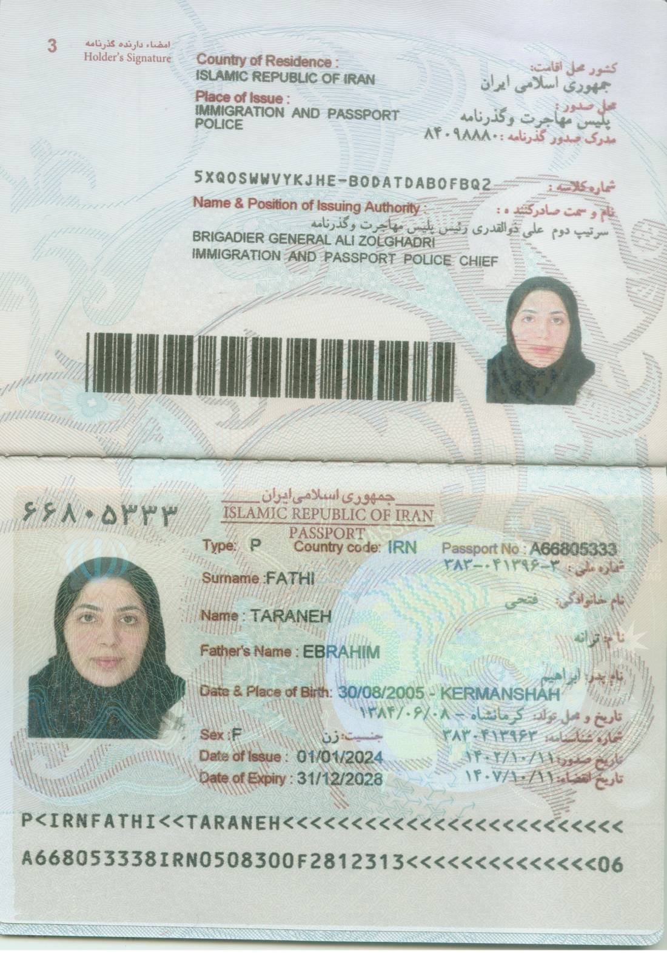

# ***Перевод с английского языка на русский язык***

**ПАСПОРТ**

**ИСЛАМСКАЯ РЕСПУБЛИКА ИРАН**

**Фото**

**Паспорт номер: <15, 1>**

**Фамилия: <15, 1>**

**Имя: <15, 1>**

# **Имя отца: <15, 1>**

# **Дата и место рождения: <15, 1> - <15, 1>**

**Пол: <15, 1>**

**Дата выдачи: <15, 1>**

**Действителен до: <15, 1>**

**Страна проживания: Исламская Республика Иран**

**Место выдачи: Управление иммиграции и паспортизации**

**<15, 1>**

**Имя и должность должностного лица: Бригадный генерал**

**Али Золгадри –**

**Начальник управления иммиграции и паспортизации**

**Подпись владельца: -**

**ФОТО**